工业和信息化部运行监测平台
（企业）用户操作说明

按照工业和信息化部办公厅统一部署安排，原“信息产业运行监测平台”已2019年10月切换至工业和信息化部新版“运行监测平台”。原系统用户直接沿用已有用户名和初始密码abc@123456进行登录，新增企业需进行注册。
一、用户登陆
方式一：请企业直接登录中华人民共和国工业和信息化部网站http://www.miit.gov.cn，在首页“公共服务平台”栏目下点击“工业和信息化部运行监测平台”，跳转到工业和信息化部统一登陆系统。
方式二：直接输入网址：http://202.106.120.244进入工业和信息化部统一登录系统）报送。
注：系统推荐使用谷歌、firefox浏览器。
（一）若企业为新增填报企业，点击右下角注册按钮，跳转到用户注册页面，选择企业注册，注册类型需要选择【境内企业】，按照页面提示录入企业信息，录入完成之后，点击【注册】按钮提交注册信息，注册成功后返回登录界面进行登陆，初始密码为注册时所设置的密码。
登录后，进行电子信息信息制造业运行监测系统绑定，绑定操作如图：

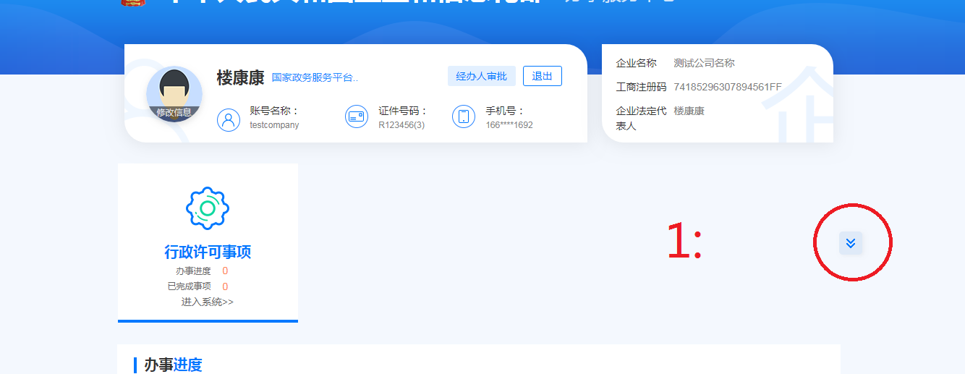

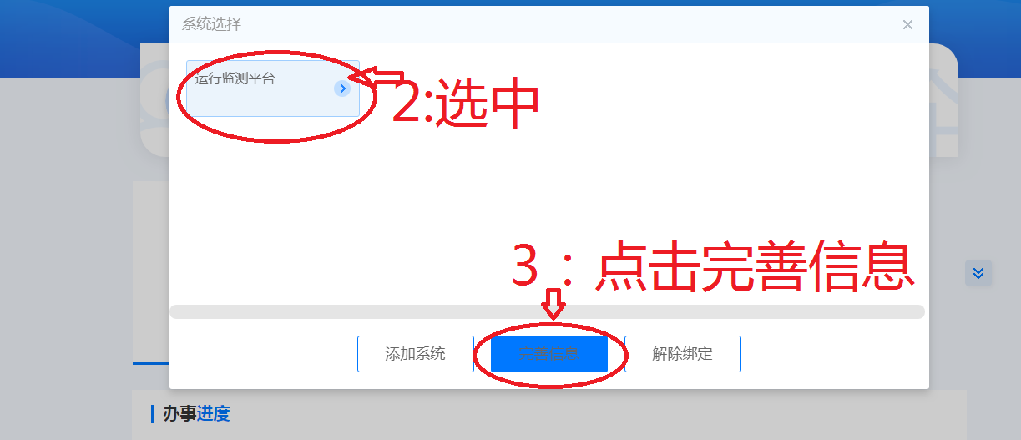

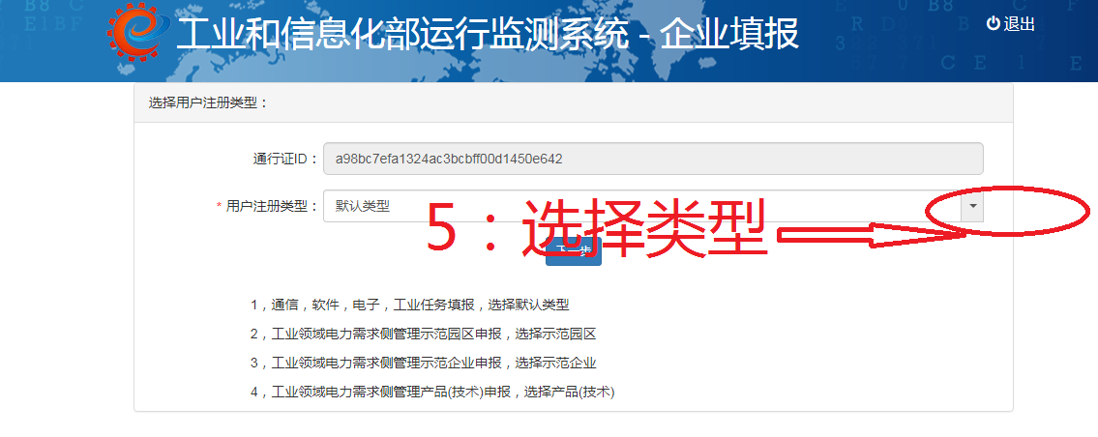
类型选择默认类型
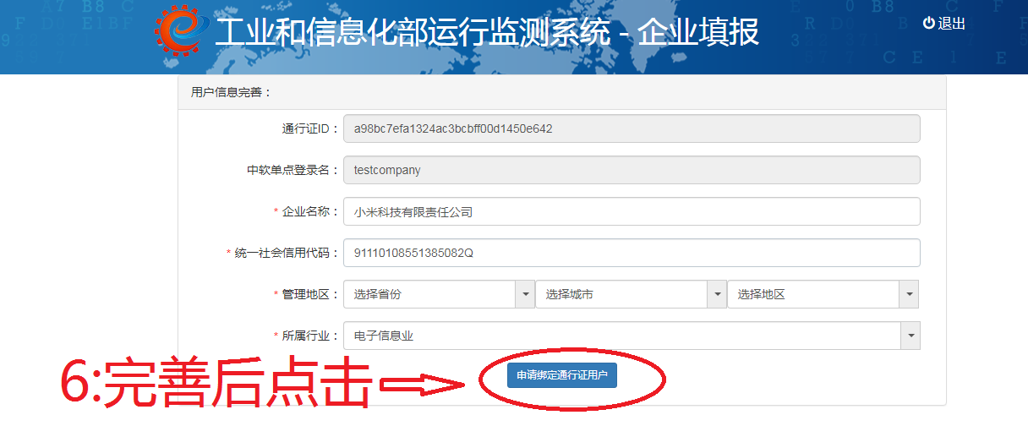
所属行业：软件企业选择软件业，电子制造业企业选择电子制造业，可以一次选择多个行业。

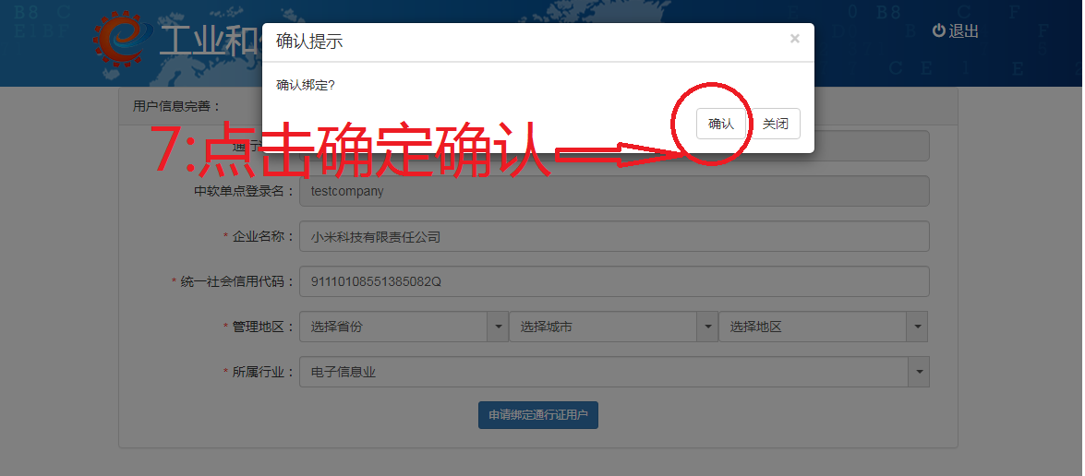

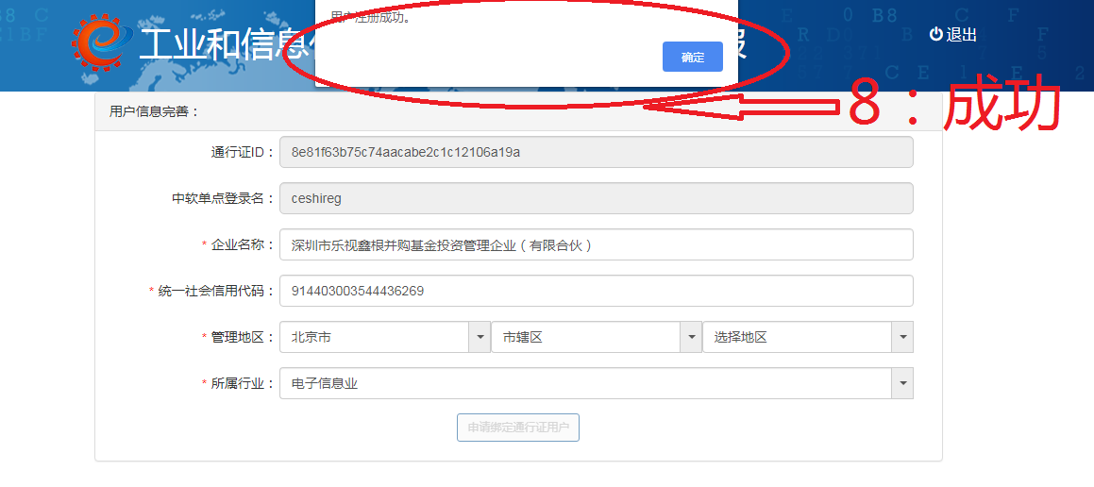
进入成功页面
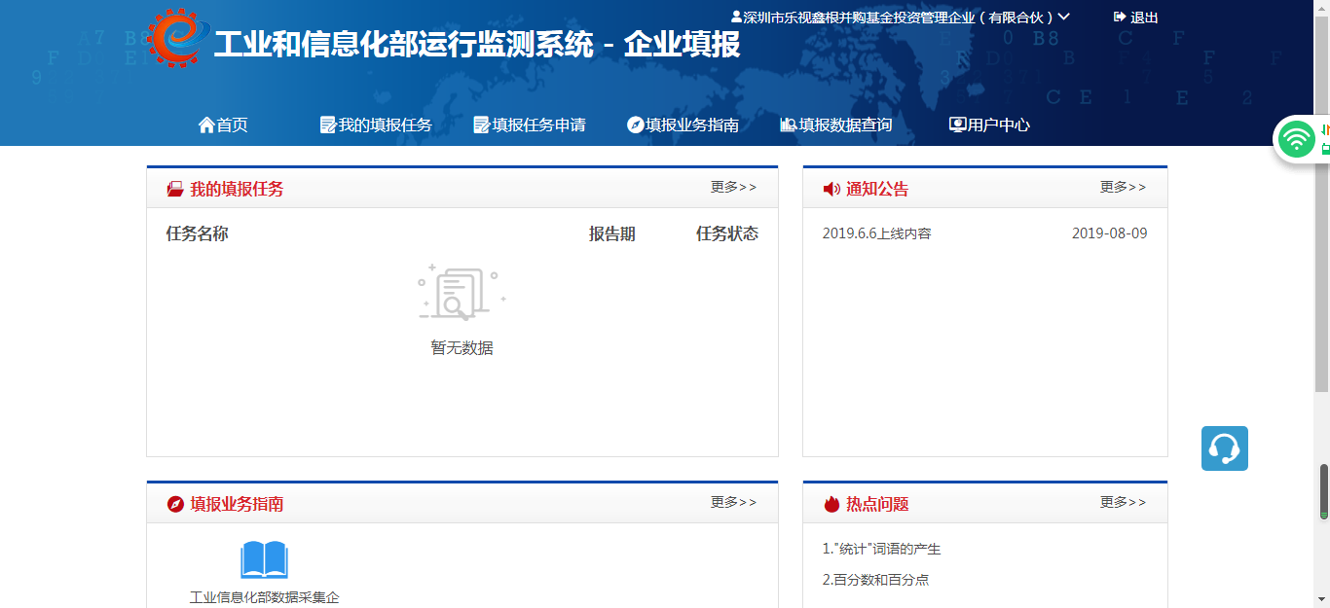
（二）若企业为原运行监测平台（信息产业运行监测平台）登陆用户，并且已与技术人员确认从原平台导入过用户信息，可以直接登陆，登陆用户名为原运行监测平台的登陆用户名，密码为初始化密码(abc@123456)。
若用户已经注册过，则跳过此步骤，直接执行用户登陆。
二、填报数据
登陆后在首页“我的填报任务”模块，点击企业需要填报的任务，打开填报数据页面。按照报表填报说明要求，填写数据，系统5秒自动保存数据或点击“暂存数据”可以保存数据；点击审核说明会展示当前报表所有的审核错误信息，选择相应的错误信息会定位到数据。数据填写过程中，可以实现复制粘贴功能。
“强制”类型的审核错误必须将数据修改正确才能通过，“严重警告”类型的审核错误可以填写说明就能通过；数据全部填写完成且没有“强制”类型的审核错误后点击【上报数据】按钮提交数据。提交后上报数据状态为“已上报”状态。
三、技术支持
联系人：周光强，020-83134767,15813372874
QQ/微信：827517769

工业和信息化部运行监测平台
（地市主管部门）用户操作说明

一、用户登陆
机构用户登录网址：http://202.106.120.246进入网站首页，用户名沿用原信息产业运行监测平台的用户名，密码为abc@123456。注：需先进行“绑定手机号”，绑定成功后才能登录系统。
注：系统推荐使用谷歌、firefox浏览器。
二、统计管理
（一）任务管理
由部级用户创建填报任务并下发至各省级管理部门，省级管理部门可将这些填报任务下发至市级或区县下级管理部门，同时可将任务直接下发至企业，由企业进行填报。
（二）基层数据
数据导入：将其他来源的业务数据按照填报任务导入系统中。
任务管理：对企业报送的数据进行管理，可进行催报、补录、填报情况统计等操作。
审核管理：查看企业报送的数据中未通过的审核信息，可将数据退回或通过。
报表数据：根据填报任务查看企业报送的详细数据，并可对报表进行退回、修改、上报操作。
名录数据：查看两年年报企业基本情况有变化的企业及变化的指标。
操作日志：查看企业填报任务的报送情况和状态。
消息模板：编辑催报短信的内容。
（三）综合数据
数据填报：填写上级机构发布的综合任务。
任务管理：查看下机机构填报的综合任务情况，可对未上报用户进行催报。
（四）数据处理
企业比对：比对两年企业年报数据，已经预置了常用的模板。
汇总比对：将两年年报的指标数据汇总后进行比对。
自由汇总：根据不同的条件汇总数据，已经预置了常用的模板。
数据共享：将常用的模板保存在这里，以后可直接进行查看。
（五）查询汇总
企业数据查询：查询企业报送的分企业数据。
综合数据查询：查询下级机构报送的综合数据。
固定汇总查询：根据部级用户做好的模板汇总查看数据。
（六）填报情况
填报情况统计：根据行政区划等情况查看报送企业的数量。
每天填报监控：查看当天企业报送的情况。
填报情况分析：根据地区统计企业报送情况。

